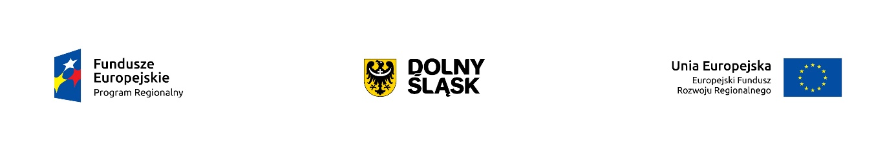
DOTACJE UNII EUROPEJSKIEJ DLA MIKROPRZEDSIĘBIORCÓW Z AGLOMERACJI WAŁBRZYSKIEJ
Jeszcze tylko do 30 marca 2017 przedsiębiorcy z Aglomeracji Wałbrzyskiej będą mogli złożyć wniosek o dofinansowanie swojego projektu. Szansę na uzyskanie unijnego wsparcia otrzymają mikroprzedsiębiorcy AW, którzy prowadzą działalność gospodarczą nie dłużej niż 2 lata.
Na dofinansowanie mogą liczyć projekty innowacyjne, dzięki którym wprowadzone zostaną na rynek nowe, ulepszone produkty lub usługi albo udoskonalony zostanie proces produkcyjny czy też sposób świadczenia usług. Maksymalna wartość projektu nie może przekroczyć 250 tys. zł. Minimalna wartość projektu - 50 tys. zł.
KONKURS DLA MIKROPRZEDSIĘBIORCÓW Poddziałania 1.5.2 Rozwój produktów i usług w MŚP – ZIT AW RPO WD 2014-2020 (Schemat 1.5 A Wsparcie innowacyjności produktowej i procesowej MŚP) Mikroprzedsiębiorstwa prowadzące działalność gospodarczą krócej niż 2 lata Nr naboru RPDS.01.05.02-IP.03-02-190/16)

Do rozdysponowania w konkursie jest ponad 5 mln zł. Wysokość dofinansowania może wynieść nawet 60 % kosztów kwalifikowanych projektu. Planowane rozstrzygnięcie konkursu przewidywane jest na październik 2017 r.
PRZEDSIĘBIORCO MASZ JESZCZE TYLKO DWA TYGODNIE, ABY NIE STRACIĆ SZANSY!
Szczegóły dotyczące konkursu można znaleźć na stronie internetowej:
Instytucji Pośredniczącej Aglomeracji Wałbrzyskiej
www.ipaw.walbrzych.eu
ipaw@ipaw.walbrzych.eu
ul. Słowackiego 23A
58-300 Wałbrzych
tel. 74 84 74 150



